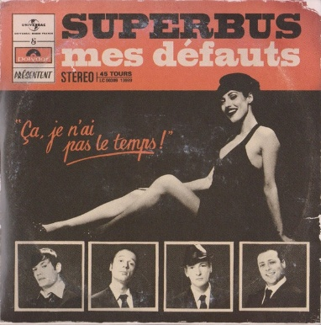
Mes défauts Superbus 2010
144 bpm.
Strum B Bh hBh

INTRO
Em C X5
Em C↓

Em C Em C
Penser à me lever plus tôt, ça, je n'ai pas le temps. Penser à te dire que t'es beau, ça, je n'ai pas le temps.
Em C Em / C↓
Aimer, donner trop, désolée, j'ai pas le temps. Faire tout comme il faut, euh, c'est pas dans mes plans.
Em C Em C
Penser à t'oublier plus vite, ça, je n'ai pas le temps. Penser à te dire "je te quitte" un peu moins souvent.
Em C Em / C↓
Draguer, être séduite, désolé, j'ai pas le temps. Jouer de la musique, ah si, ça j’ai le temps
Refrain
Em % C %
Ahahahohohoh, c'est mes défauts, ahahahohohoh, j'suis pas dispo.
B % Em %
Un peu mytho, un peu mégalo, ohohohohoho.
Em % C %
Ahahahohohoh, tous mes défauts, ahahahohohoh, je suis perso.
B % Em %
J’ai de l’égo, ça rend marteau, ohohohohoho

Em %

Em C Em C
Penser à te parler de moi, ça, je n'ai pas le temps. Te caser dans mon agenda, dans mon emploi du temps
Em C Em / C↓
Passer du temps avec toi, pour faire passer le temps. Aller au cinéma, ça, j'ai vraiment pas le temps.
Em C Em C
Penser à partir en vacances, ça, je n'ai pas le temps. Et me lancer dans la finance, ça, je n'ai pas le temps.
Em C Em / C↓
Être sexy quand je danse, désolée, j'ai pas le temps. Jouer dans toute la France, ah si, ça, j’ai le temps.
Refrain

C… B7… Em… Em… C… B7… Em… Em…
Et puis je pars, et je reviens, Et je t'appelle seulement quand j'vais pas bien.
C… B7… Em… Em… C… B7… Em… Em… Em↓
Et puis je pars, et je reviens, Et je t’appelle seulement quand j’ai besoin

Refrain

Em % C % B % Em %
C'est mes défauts, j'suis pas dispo, un peu mytho, un peu mégalo.
Em % C % B % Em %
Tous mes défauts, je suis perso, j'ai de l'égo, ça rends marteau
Em↓
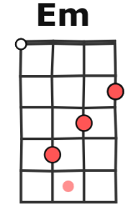
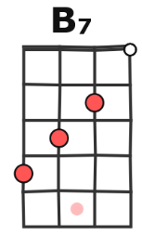
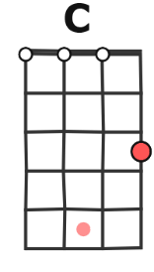
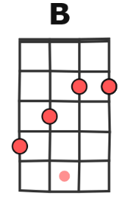

A

